Kugelstoß (Rückenstoßtechnik)
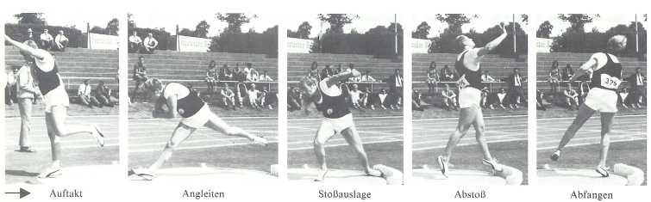

Welche Vorteile bietet die Rückenstoßtechnik, und warum hat sie sich auch im Bereich der Schule durchgesetzt?
In der Bildreihe ist die Rückenstoßtechnik dargestellt. die zur Zeit von den meisten der weltbesten Kugelstoßer angewendet wird. Ihr auffallendstes Merkmal ist, dass von der Ausgangsstellung bis zur Stoßauslage der Rücken in Stoßrichtung zeigt, während die Hüfte sich in Bewegungsrichtung dreht, so dass es mit dem Erreichen der Stoßauslage zu einer Verwringung von Schulter- und Beckenachse kommt.
Mit dieser Technik wird die Forderung nach einem langen Beschleunigungsweg erfüllt, und die großen, am Abstoß beteiligten Muskelgruppen sind in der Stoßauslage auf den Krafteinsatz vorbereitet. Diese Vorteile bieten andere Techniken, hei denen z. B. während des Angleitens die Körperseite schon in Stoßrichtung zeigt, nicht in diesem Maße.
Eine wichtige Voraussetzung dafür, dass der von der Bewegung her mögliche optimal lange Beschleunigungsweg genutzt wird, ist jedoch eine überdurchschnittlich entwickelte Muskulatur der großen Muskelgruppen der Beine und des Rumpfes; weiterhin spielt der Körperbau, vor allem aber das Körpergewicht eine entscheidende Rolle. Gerade der letzte Gesichtspunkt ist ein Grund dafür, dass z. B. auch ein Mehrkämpfer der Weltklasse sich nie mit Spezialisten im Kugelstoßen messen kann; das ist in anderen Disziplinen, abgesehen vom Diskuswurf, eher der Fall. Obwohl diese Technik also von physischen Voraussetzungen ausgeht, die nur wenige mitbringen und die im Bereich der Schule kaum entwickelt werden können, hat sie sich auch bei Kugelstoßern im unteren Leistungsbereich und in der Schule durchgesetzt. Ein Grund dafür liegt darin, dass sie abgewandelt werden kann, ohne dass wichtige Vorteile dieser Technik ganz aufgegeben werden müssen. So ist z. B. auch mit einer abgewandelten Form des Angleitens eine wirksame Beschleunigung der Kugel möglich, und der Kugelstoßer gelangt in eine Stoßauslage, die einen schnell-kräftigen Einsatz der Streckmuskulatur der Beine, der seitlichen Rumpfmuskulatur und der Rückenmuskulatur ermöglicht. Damit bleibt ein wichtiger Vorteil dieser Technik erhalten, der darin besteht, dass auf einem langen Beschleunigungsweg die großen Muskelgruppen in der sich überlagernden Streck-Drehbewegung auf die Kugel einwirken können.

Welche Merkmale kennzeichnen eine gute Rückenstoßtechnik?
Die Ausführungen beschränken sich auf eine knappe Darstellung der wesentlichen Elemente der Gesamtbewegung und eine kurze Erläuterung ihrer Funktion.
Halten der Kugel (198):
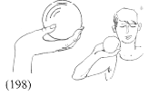
Kugel auf den Fingerwurzeln Lage seitlich vom Kinn am Hals Ellbogen etwas angehoben, zeigt zur Seite vom Rumpf weg.
Daumen und kleiner Finger sichern die Kugel vor einem seitlichen Abrutschen. Aus dieser Haltung kann man in der letzten Phase der Stoßbewegung durch den betonten Einsatz der Hand/der Finger die Kugel noch wirksam beschleunigen.
Auftakt (199):
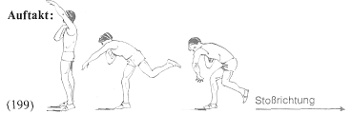
Hüft- und Schulterachse sind in der Ausgangsstellung parallel, das Körpergewicht liegt auf dem Standbein. Mit dem Abbeugen des Oberkörpers wird das linke Bein zuerst ausgleichend angehoben und dann zum Knie des gebeugten Standbeins herangezogen. Mit dieser „Kauerstellung” am hinteren Kreisrand wird u. a. die Forderung nach einem langen Beschleunigungsweg der Kugel realisiert, und aus dieser Haltung ist eine schnellkräftige Streckbewegung, mit der das Angleiten beginnt, möglich.

Angleiten (200):
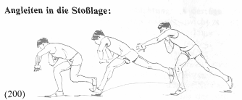
Das Angleiten beginnt mit einem schwungunterstützenden Wegstrecken des linken Beins (Schwungbein) nach hinten und dem Abdrücken des rechten in Stoßrichtung. Beim Angleiten wird der rechte Fuß flach über den Boden geführt — ungefähr bis zur Kreismitte — und dabei schnell und so weit unter den Körper gezogen, dass der KSP mit dem Aufsetzen des linken Beins über dem gebeugten rechten Bein liegt. Die Haltung des linken Arms — er zeigt während des Angleitens in Gegenrichtung — erleichtert es dem Stoßer, die Stellung der Schulterachse quer zur Stoßrichtung beizubehalten und ein zu frühes „Öffnen” zu vermeiden. Das flache Angleiten und die ruhige Haltung des Oberkörpers, der sich nur leicht aufrichtet, tragen dazu bei, dass der Weg der Kugel bei der Vorbeschleunigung geradlinig ist.
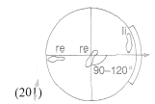
Die Angleitbewegung wird mit der Landung des rechten Fußes und dem fast gleichzeitigen Aufsetzen des linken Fußes beendet. Bei der Landung wird der rechte Fuß bis zu einem Winkel von 90-120 Grad in Stoßrichtung gedreht (201).
Die dadurch ausgelöste Drehung der Beckenachse führt zu einer Verwringung von Becken- und Schulterachse, da der Rücken weiterhin in Stoßrichtung zeigt (muskuläre Vorspannung)

Stoßauslage (202):
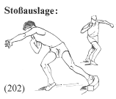
Oberkörper und linkes Bein bilden etwa eine Gerade. KSP über dem rechten Bein. Schulterachse quer zur Stoßrichtung. Beckenachse zeigt in Stoßrichtung. Linker Fuß seitlich versetzt, rechter einwärtsgedreht.
Das Gelingen des Stoßes hängt vor allem von der richtigen Stoßauslage ab. Sie bietet eine günstige Voraussetzung für die beim Abstoß ablaufenden Streck- und Drehbewegungen. Besonders wichtig ist, dass der KSP über dem rechten gebeugten Bein liegt, da nur dann der Kraftimpuls aus der Streckbewegung des rechten Beins optimal wirken kann.

Abstoß (203):
In diesem Bewegungsabschnitt erhält die Kugel ihre größte Beschleunigung. Entscheidenden Anteil daran hat das zeitgerechte Zusammenwirken der am Bewegungsablauf beteiligten Muskeln: der Körper dreht sich zugleich mit der Streckbewegung in Stoßrichtung.
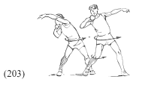
Streckbewegung der Beine. Aufrichten des Oberkörpers. Drehen des Rumpfes durch Einwärtsdrehen des Fußes, des Knies, der Hüfte.
Durch die beginnende Gewichtsverlagerung auf das linke Bein wird das rechte Bein entlastet, so dass die rechte Ferse abgehoben und der Fuß leichter gedreht werden kann. Die linke Körperseite gibt dem Druck der Streckbewegung des rechten Beins nicht nach: der Rumpf richtet sich auf (Hebelwirkung).
Streckbewegung der Beine und Vorbringen der Hüfte. Aufrichten und Drehen des Rumpfes (204).
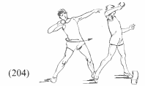
Die in diesem Bewegungsabschnitt ablaufenden Drehbewegungen werden durch das Fixieren der linken Körperseite gestoppt, was für die Übertragung der Bewegungsenergie auf das Gerät wichtig ist. Entscheidenden Anteil daran hat die Bewegung des linken Arms, der im Ellbogen gebeugt und im Schultergelenk fixiert wird. Hüft- und Schulterachse sind zu diesem Zeitpunkt etwa parallel, und der Kraftimpuls aus der Streckbewegung des ganzen Körpers wirkt nach vorne in Stoßrichtung.
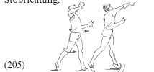
Gleichzeitige, letzte Streckung der Beine und des Stoßarms in der Schrittstellung. „Nachklappen” der Hand und der Finger (205)
Mit dem Erreichen der „großen Abstoßstreckung” verlässt die Kugel die Hand und erfährt durch die nachdrückenden Finger eine letzte Beschleunigung.

Abfangen (206):
Beinwechsel, hier durch einen flachen Umsprung. Abfangen der Bewegung, Erhalten des Gleichgewichts
